МИНОБРНАУКИ РОССИИ

ФЕДЕРАЛЬНОЕ ГОСУДАРСТВЕННОЕ БЮДЖЕТНОЕ ОБРАЗОВАТЕЛЬНОЕ

УЧРЕЖДЕНИЕ ВЫСШЕГО ОБРАЗОВАНИЯ

«ВОРОНЕЖСКИЙ ГОСУДАРСТВЕННЫЙ УНИВЕРСИТЕТ»

(ФГБОУ ВО «ВГУ»)

Факультет Компьютерных Наук

Кафедра информационных систем

Техническое задание

на разработку веб-приложения

«TripToVoronezh»

Исполнители

______________ Д.В. Свиридов

______________ А.Ю. Кунахова

Заказчик

______________ В.С. Тарасов

Воронеж 2024

СОДЕРЖАНИЕ

СОДЕРЖАНИЕ 2

1 Терминология 4

2 Общие сведения 6

2.1 Полное наименование системы и название сайта 6

2.2 Наименование исполнителя и заказчика системы 6

2.2.1 Наименование заказчика 6

2.2.2 Наименование исполнителя 6

2.2.3 Перечень документов, на основании которых создается система 7

2.3 Состав и содержание работ по созданию приложения 7

2.4 Порядок контроля и приемки автоматизированной системы 7

2.5 Назначение и цели создания автоматизированной системы 9

2.5.1 Назначение сайта 9

2.5.2 Цели создания сайта 9

2.5.3 Задачи, решаемые при помощи сайта 9

3 Требования к автоматизированной системе 11

3.1 Требования к архитектуре сайта 11

3.2 Общие требования к оформлению и вёрстке страниц 11

3.3 Требования к численности и квалификации персонала, обслуживающего сайт 12

3.4 Требования к системе администрирования 13

4 Структура сайта 14

4.1 Динамические страницы 14

5 Языковые версии сайта 15

6 Группы пользователей 16

7 Дизайн приложения 17

8 Навигация по сайту 18

8.1 Описание динамических страниц 18

8.1.1 Главная страница 18

8.1.2 Страница профиля 18

8.1.3 Страница доступных гидов 18

8.1.4 Страница сохранённых гидов 18

8.1.5 Страница поиска и фильтрации 19

8.1.6 Страница аутентификации 19

8.1.7 Страница регистрации 19

9 Функциональные возможности приложения 20

10 Порядок контроля и приемки работ 22

Реквизиты и подписи сторон 23

Приложение 24

# Терминология

**Проект, система** – разрабатываемое веб-приложение.

**Веб-приложение** — клиент-серверное приложение, в котором клиент взаимодействует с веб-сервером при помощи браузера

**Фреймворк** – программная платформа, определяющая структуру программной системы; программное обеспечение, облегчающее разработку и объединение разных компонентов большого программного проекта.

**Пользователь** – авторизованный в системе человек, пользующийся функционалом веб-приложения.

**Личный кабинет пользователя** – веб-страница, где отражаются персональная информация пользователя, введенная на этапе регистрации и/или отредактированная позже, а также переход к странице редактирования личных данных.

**Администратор** – пользователь, обслуживающий веб-приложение, осуществляющий связь с клиентами и данные которого были заранее занесены в систему под отличительным доменом.

**Back–end** – программно–аппаратная часть веб-приложения. Отвечает за функционирование внутренней части веб-приложения.

**Front–end** – клиентская часть приложения. Отвечает за получение информации с программно–аппаратной части и отображение ее на устройстве пользователя.

**Сервер, серверная часть** – компьютер, обслуживающий другие компьютеры и предоставляющий им свои ресурсы для выполнения определенных задач.

**Клиентская сторона** – компьютер, использующий ресурсы сервера и предоставляющий пользователю возможность взаимодействия с системой.

**GitHub** – веб-сервис для хостинга IT–проектов и их совместной разработки.

**REST API (REST)** – стиль архитектуры программного обеспечения для построения масштабируемых веб-приложений.

**Java** — это высокоуровневый язык программирования общего назначения с строгой статической типизацией и автоматическим управлением памятью посредством сборщика мусора.

**Spring** — это мощный Java веб-фреймворк, который позволяет создавать надежные, безопасные и поддерживаемые веб-приложения с высокой скоростью разработки.

**Hibernate** — это мощный Java ORM-фреймворк, который позволяет эффективно работать с базами данных, создавая надежные и поддерживаемые приложения с высокой скоростью разработки.

**Система управления базами данных (СУБД)** – это набор программ, которые управляют структурой БД и контролируют доступ к данным, хранящимся в БД.

**PostgreSQL** – это реляционная СУБД с открытым кодом.

**JavaScript** – это язык программирования, предназначенный для front-end-разработки и использующийся для взаимодействия с пользователем.

**CSS** – формальный язык описания внешнего вида веб-страницы, написанного с использованием языка разметки (HTML).

**React** – JavaScript-библиотека для создания пользовательских интерфейсов.

**HTML** – стандартизированный язык разметки для просмотра веб-страниц в браузере.

# Общие сведения

## Полное наименование системы и название сайта

Полное наименование: «Платформа для создания персонализированных путеводителей по городу Воронеж и Воронежской области на основе интересов пользователя».

Наименование приложения: «TripToVoronezh».

## Наименование исполнителя и заказчика системы

### Наименование заказчика

Заказчик: Старший преподаватель Тарасов Вячеслав Сергеевич. Воронежский Государственный Университет, Факультет компьютерных наук, кафедра Программирования и Информационных Технологий.

### Наименование исполнителя

Исполнитель: «5» команда группы «3»

Состав команды исполнителя:

* Свиридов Данила Владимирович, студент. Воронежский Государственный Университет, Факультет компьютерных наук, кафедра Информационных Систем.
* Кунахова Алина Юрьевна, студент. Воронежский Государственный Университет, Факультет компьютерных наук, кафедра Информационных Систем.

### Перечень документов, на основании которых создается система

* Федеральный закон "О персональных данных" от 27.07.2006 N 152–ФЗ;
* Закон РФ от 07.02.1992 N 2300-1 (ред. от 11.06.2021) "О защите прав потребителей".

## Состав и содержание работ по созданию приложения

Состав и содержание работ по созданию приложения включают в себя следующие этапы:

* Cбор необходимой информации, постановка целей, задач системы, которые в будущем должны быть реализованы 16.02.24 – 01.03.24.
* Анализ предметной области, анализ конкурентов и построение структуры требований, ведущих к решению поставленных задач и целей 01.03.24 – 13.03.24.
* Построение модели программы, описание спецификаций данных, определение связей между сущностями, разработка модели БД 13.03.24 – 01.04.24.
* Разработка рабочего проекта, состоящего из написания кода, отладки и корректировки кода программы 16.04.24 – 01.05.24.
* Проведение тестирования программного обеспечения 16.05.24 – 01.06.24.

## Порядок контроля и приемки автоматизированной системы

Предварительные отчёты по работе будет проводиться во время рубежных аттестаций:

1 аттестация (конец марта 2024) - создан репозиторий проекта на GitHub, распределены задачи проекта в таск-менеджере Trello, создан проект Miro с общей логикой системы, предоставлены промежуточные результаты по курсовому проекту и готовое техническое задание;

2 аттестация (конец апреля 2024) - написана основополагающая часть кода приложения, реализована БД и ее взаимодействие с сервером, проведена отладка и доработка кода, проведено тестирование по работе системы;

3 аттестация (конец мая 2024) - разработан курсовой проект, выполнены завершающие работы по доработке приложения, предоставлена готовая система.

## Назначение и цели создания автоматизированной системы

### Назначение сайта

Предоставление возможности пользователям создавать персонализированные путеводители по городу Воронеж и Воронежской области на основе их интересов и предпочтений, а также содействие туристической активности в регионе путем обеспечения информации о достопримечательностях, маршрутах и местах отдыха.

### Цели создания сайта

Целями создания сайта являются:

* Обеспечение пользователей удобным и богатым функционалом для интуитивно понятного планирования и организации своего досуга на территории Воронежа и его области;
* Продвижение туристического потенциала Воронежского региона;
* Предоставление персонализированных рекомендаций и советов пользователям с учётом их интересов и предпочтений.

### Задачи, решаемые при помощи сайта

* Систематизация и обновление информации о местах для посещения;
* Обеспечение возможности пользователям ознакомиться с широким спектром досуга (рестораны, музеи, кинотеатры, памятники и др);
* Обеспечение возможности пользователям создавать персонализированные путеводители на основе большого количества фильтров;
* Обеспечение возможности пользователям добавлять интересные для посещения места и гиды в «Мои гиды»;
* Реализация алгоритмов рекомендаций, предлагающих пользователям новые места, на основе их интересов и предыдущего опыта;
* Разработка удобного и интуитивно понятного интерфейса для пользователей.

# Требования к автоматизированной системе

## Требования к архитектуре сайта

Сайт должен иметь архитектуру, соответствующую модели клиент-серверного взаимодействия на основе REST API.

Для реализации серверной части сайта будут использоваться следующие средства:

* Язык программирования Java.
* Веб-фреймворк Spring Boot Framework.
* Библиотека Hibernate.
* ПО Docker.
* СУБД PostgreSQL.

Для реализации клиентской части сайта будут использоваться следующие средства:

* Язык гипертекстовой разметки HTML.
* Формальный язык описания внешнего вида документа CSS.
* Язык программирования JavaScript.
* Библиотека React.

## Общие требования к оформлению и вёрстке страниц

Сайт должен быть оформлен в одной цветовой палитре с использованием ограниченного набора шрифтов. У страниц сайта должен быть единый стиль. В оформлении сайта должно присутствовать разработанное название.

Необходимо корректное и одинаковое отображение страниц сайта в следующих браузерах:

* Yandex Browser, версия 23.3.7.24 или новее;
* Google Chrome, версия 118.0.5993.71 или новее;
* Mozilla Firefox, версия 115 и 115 ESR или новее;
* Microsoft Edge, версия 88.0.705.68 или новее;
* Safari, версия 16.5.2.

Функции, выполняемые сайтом:

* Получение информации о новых местах Воронежа и области.
* Регистрация и аутентификация пользователей;
* Возможность просмотра событий и интересных мероприятий, планируемых на конкретные даты;
* Обновление тематических подборок интересных мест по категориям;
* Добавление пользователем путеводителей в «Мои гиды»;

## Требования к численности и квалификации персонала, обслуживающего сайт

Сайт должен обслуживаться и поддерживаться как минимум 1 администратором, ознакомленным с правилами работы с сайтом. Он обязан отвечать за добавление, удаление, просматривание или редактирование данных через веб-интерфейс, настраивание прав пользователей.

## Требования к системе администрирования

Система администрирования сайта создается при помощи фреймворка Spring Security. Это мощный инструмент управления, который позволяет добавлять, удалять, просматривать или редактировать любую модель базы данных через веб-интерфейс, т.е. управлять данными по путеводителям.

# Структура сайта

Web-приложение должно содержать следующие страницы/виды страниц:

## Динамические страницы

* Главная страница;
* Страница профиля;
* Страница доступных гидов;
* Страница сохранённых гидов;
* Страница поиска и фильтрации;
* Страница аутентификации;
* Страница регистрации.

# Языковые версии сайта

Все страницы сайта должны быть реализованы с поддержкой русской языковой версии.

# Группы пользователей

Приложение содержит следующие группы пользователей:

* Неавторизованные пользователи;
* Администраторы;
* Авторизованные пользователи.

# Дизайн приложения

* + - Все страницы должны быть выполнены в едином стиле, преимущественно в светлых и тёмных тонах зелёного цвета;
    - Все страницы должны корректно отображаться на экранах любых устройств;
    - Верстка страниц должна соответствовать ТЗ;
    - Все элементы управления сайтом должны быть чётко видны.

# Навигация по сайту

## Описание динамических страниц

### Главная страница

На главной странице пользователь увидит доступный функционал сервиса, оценит его основные возможности и преимущества.

Также здесь будут размещены изображения или слайды с основными достопримечательностями города Воронежа и области.

### Страница профиля

Здесь пользователь сможет просмотреть свой профиль, включая личные данные, предпочтения и историю действий.

Также на этой странице будет возможность редактирования профиля и изменения личных настроек.

### Страница доступных гидов

Пользователи смогут просмотреть все актуальные для последней версии веб-приложения гиды и выбрать для просмотра их по категориям интересов, интерфейсу и другим параметрам.

### Страница сохранённых гидов

Здесь пользователи увидят гиды, которые ранее были добавлены в данную подборку для последующего повторного просмотра.

### Страница поиска и фильтрации

На странице поиска и фильтрации пользователи могут найти интересующие их места и путеводители по заданным критериям, таким как категория, тип, расположение и т. д.

### Страница аутентификации

Страница входа для зарегистрированных пользователей, где они могут ввести свои учетные данные (логин и пароль) для входа на сайт.

### Страница регистрации

Здесь новые пользователи могут заполнить форму регистрации, введя свои личные данные и создав учетную запись на сайте.

# Функциональные возможности приложения

Для неавторизованного пользователя:

* **Регистрация и авторизация в системе:**

Пользователь может создать новую учетную запись

* **Просмотр карты города и области:**

Для авторизованного пользователя:

* **Возможность выхода из учетной записи:**

Пользователь может безопасно выйти из своего аккаунта.

* **Редактирование профиля:**

Пользователь может обновить информацию о себе, добавить фотографию и изменить настройки своего профиля.

* **Создание персонализированных путеводителей:**

Возможность создавать персонализированные маршруты и путеводители, учитывая интересы пользователя.

* **Добавление мест в избранное:**

Пользователь может добавлять понравившиеся места и события в список избранного для быстрого доступа.

* **Поиск мест и событий:**

Возможность выполнять поиск интересующих мест и событий по различным критериям.

Для администратора:

* **Управление новостями:**

Создание, редактирование и удаление новостей о событиях и мероприятиях города и области.

* **Управление пользователями:**

Просмотр, добавление, редактирование и удаление пользовательских аккаунтов.

* **Управление местами и событиями:**

Добавление, редактирование и удаление информации о местах, достопримечательностях и событиях.

* **Управление категориями и тегами:**

Создание и редактирование категорий и тегов для классификации мест и событий.

* **Управление настройками сайта:**

Изменение основных настроек сайта, таких как язык, тема оформления и другие параметры.

# Порядок контроля и приемки работ

Приложение предоставляется для проверки во время занятий по предмету и рубежных аттестаций. После передачи готового сайта заказчику, встречи с преподавателем-практиком, а также обсуждения текущего этапа разработки с заказчиком, осуществится приемка работ на защите проекта. После окончания работ приложение с документацией будет представлено заказчику в назначенные сроки. Вся документация о системе будет доступна в печатном и электронном виде, а также храниться на платформе GitHub.

1. Начало формы
2. Конец формы

# Реквизиты и подписи сторон

|  |  |
| --- | --- |
| ЗАКАЗЧИК:  Ст. преп. Тарасов В.С.  ____________________/________/ «_____»____________ 20____ г. | ИСПОЛНИТЕЛЬ:  Разработчик Свиридов Д.В.  ____________________/________/  Разработчик Кунахова А.Ю.  ____________________/________/  «_____»____________ 20____ г. |

Приложение

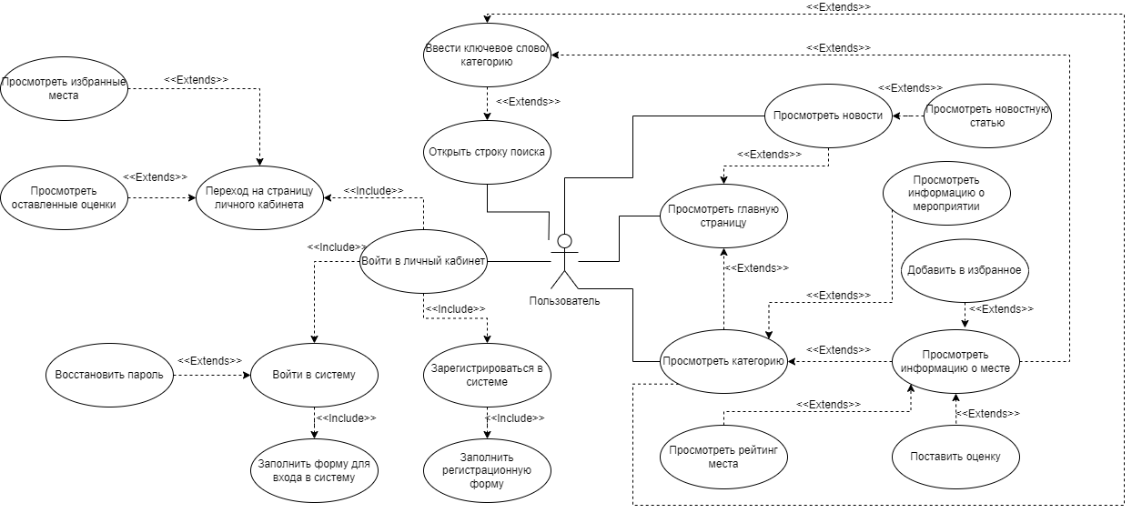

1. Диаграмма Use-Case со стороны Клиента

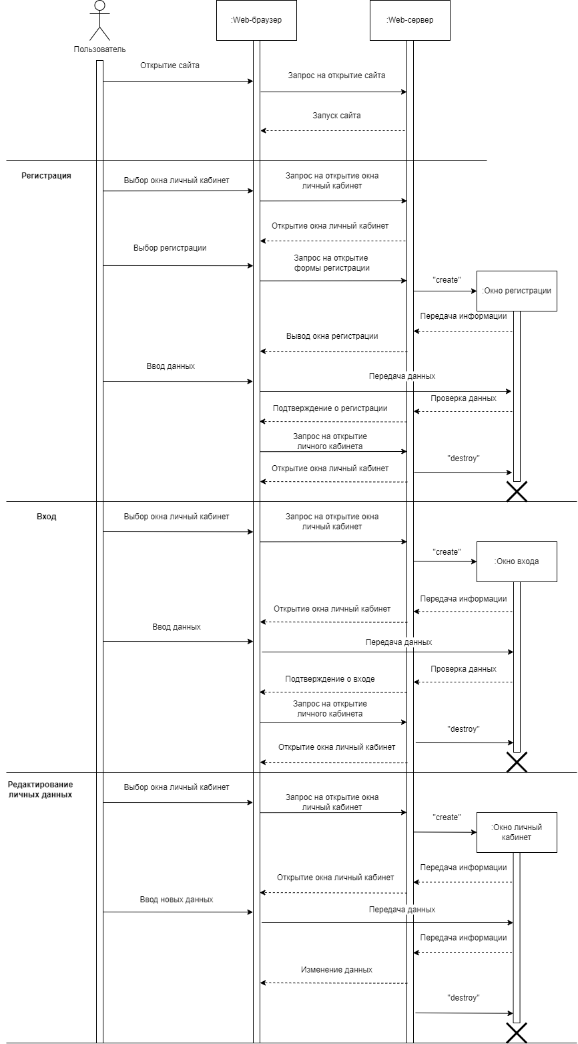

1. Диаграмма последовательностей

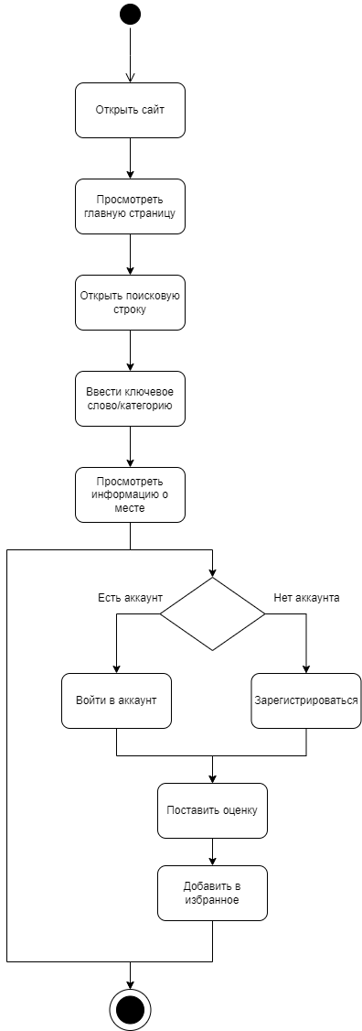

1. Диаграмма активности

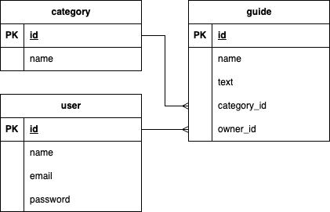

1. ER-диаграмма

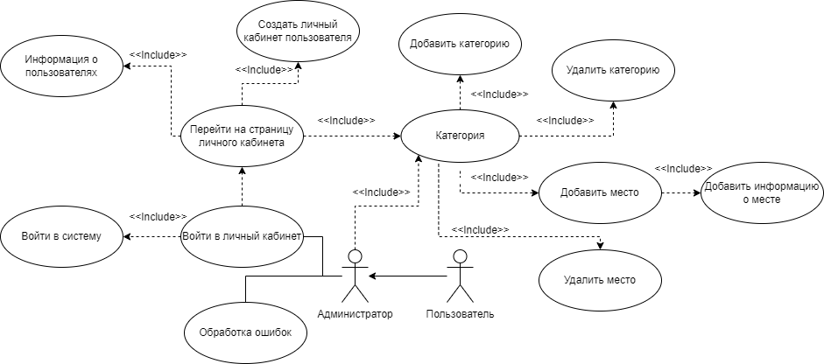

1. Диаграмма Use-Case со стороны администратора